**HỌC LIỆU MÔN TOÁN LỚP 9- TUẦN 9, TUẦN 10, TUẦN 11, TUẦN 12.**

1. **PHẦN ĐẠI SỐ**

**TUẦN 9**

**CHƯƠNG II. HÀM SỐ BẬC NHẤT**

**§1. NHẮC LẠI VÀ BỔ SUNG KHÁI NIỆM VỀ HÀM SỐ**

**1. Khái niệm hàm số.**

* Nếu đại lượng y phụ thuộc vào đại lượng thay đổi x sao cho mỗi giá trị của x ta luôn xác định được một giá trị tương ứng của y thì y được gọi là hàm số của x và x được gọi là biến số

**\***Tập hợp tất cả các điểm biểu diễn các cặp giá trị tương ứng (x ; f(x)) trên mặt phẳng toạ độ được gọi là đồ thị của hàm số y = f(x)

* Hàm số có thể được cho bằng bảng hoặc bằng công thức

**Ví dụ:(sgk.tr42)**

* Khi y là hàm số của x ta có thể viết: y = f(x); y =g(x)…

* Khi x thay đổi mà y luôn nhận một giá trị không đổi thì hàm số y được gọi là hàm hằng.

**2. Đồ thị của hàm số.**

1

A

B

C

D

E

F

0

2

5

y

1

2

3

4

5

6

x

3

4

6

-1

-1

**? 2** a)

b) Với x = 1 thì y = 2 ta có A(1;2)

y

x

1

2

-1

-2

1

-1

-2

2

A

**\***Tập hợp tất cả các điểm biểu diễn các cặp giá trị tương ứng (x ; f(x)) trên mặt phẳng toạ độ được gọi là đồ thị của hàm số y = f(x)

**3. Hàm số đồng biến, nghịch biến.**

***Môt cách tổng quát:***

*Cho hàm số y = f(x) xác định với mọi x thuộc R. Với mọi x1, x2 bất kì thuộc R*

*\*Nếu x1 < x2 mà f(x1) < f(x2) thì hàm số y = f(x) đồng biến trên R*

*\*Nếu x1 < x2 mà f(x1) > f(x2) thì hàm số y = f(x) nghịch biến trên R*

Hs làm bài tập 1a sgk

a) Ta có:

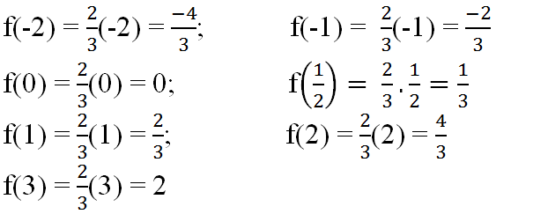

**§2§3. HÀM SỐ BẬC NHẤT – ĐỒ THỊ CỦA HÀM SỐ BẬC NHẤT**

**1.Khái niệm hàm số bậc nhất**

**Bài toán :** (sgk.tr46)



?1

- Sau một giờ ô tô đi được: 50km

- Sau t giờ ô tô đi được: 50t (km)

- Sau t giờ, ô tô cách trung tâm Hà Nội là: s = 50t + 8 (km)

?2

|  |  |  |  |  |  |
| --- | --- | --- | --- | --- | --- |
| T | 1 | 2 | 3 | 4 | … |
| s | **58** | **108** | **158** | **208** | … |

Hs nêu dự đoán

**Định nghĩa:** Hàm số bậc nhất có dạng , trong đó a, b là các số cho trước và 

*Chú ý*: Khi b = 0, hàm số có dạng 

Bài tập: Hàm số bậc nhất là

với 

với 

 với 

 với  , 

**2. Tính chất:**

Ví dụ: Xem SGK/47

**?3**

Với  và  ta có:

;

 Khi đó:



 nên 

Vậy hàm số  đồng biến trên R

*Tổng quát:*

Hàm số xác định với 

+h/s đồng biến trên R

+  h/s nghịch biến trên R

a/Hàm số đồng biến: ,  , ...

b/ Hàm số nghịch biến:

 , , 

**Bài tập**

? Cho hàm số ; 

 thì HS đồng biến

thì hàm số nghịch biến



**TUẦN 10**

**ĐỒ THỊ HÀM SỐ y = ax + b (a ≠ 0)**

**1. Đồ thị của hàm số y=ax+b**

**?1**



|  |  |  |  |  |  |  |  |  |  |  |  |
| --- | --- | --- | --- | --- | --- | --- | --- | --- | --- | --- | --- |
| x | –4 | –3 | –2 | –1 | –0,5 | 0 | 0,5 | 1 | 2 | 3 | 4 |
|  | –8 | –6 | –4 | –2 | –1 | 0 | 1 | 2 | 4 | 6 | 8 |
|  | –5 | –3 | –1 | 1 | 2 | 3 | 4 | 5 | 7 | 9 | 11 |

**Tổng quát:**SGK

*Chú ý:* Đồ thị hàm số  (a0) còn được gọi là đường thẳng  ; b gọi là tung độ gốc của đường thẳng.

**2. Cách vẽ đồ thị hàm số** 

SGK/50,51

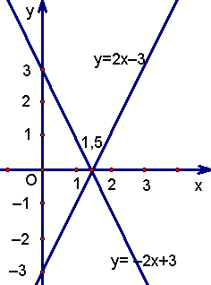

**?3**

a/ Vẽ đồ thị hàm số 

Cho x=0 y=-3

Ta có A(0;-3)

Cho y = 0

 x = 3/2

ta có: 

Đồ thị h/s là đường thẳng đi qua 2 điểm A;B

b) 

x = 0 y = 3 . Điểm C(0;3)

y = 0 x = 3/2. Điểm  . Đồ thị hs là đường thẳng đi qua 2 điểm C; D

**Bài 16/ sgk:**



b. Hoành độ giao điểm của đt  và  là nghiệm của pt 

Vậy 

TUẦN 11

**ĐƯỜNG THẲNG SONG SONG VÀ ĐƯỜNG THẲNG CẮT NHAU**

**1. Đường thẳng song song**



Kết luận:

Đ.thẳng 

(a*0)(d)*

Đ.thẳng 

(*(d’)*

- d//d’*a=a’; b**b’*

- d*d’**a=a’; b=b’*

**2. Đường thẳng cắt nhau:**

Đồ thị của ba hàm số.

**•**

**•**

**•**

**•**

**•**

**•**

x

y

d1

d2

d3

2

2

- 4

-1 1

 1

***\*Tổng quát:***

Đt  (a*0) và*

 (a’*0) cắt nhau khi và chỉ khi a**a’*

***Chú ý:***

Khi a  *a’ và b = b’ thì hai đường thẳng cắt nhau tại một điểm trên trục tung có tung độ là b.*

***\*Bài toán:***

Cho hàm số bậc nhất y=2mx+3 và y=(m+1)x +2

Hai hàm số trên là hàm số bậc nhất khi: 

a) Đồ thị hàm số y=2mx + 3 và y=(m+1)x+2 cắt nhau khi *hay 2m* *m+1*

 *m**1*

Kết hợp với đk trên, ta có hai đường thẳng cắt nhau  *và* *.*

b)Hàm số y=2mx+3 và y=(m+1)x + 2 có b  *b’ vậy hai đt song song với nhau khi và chỉ khi a = a’ hay 2m = m + 1*  *m = 1*

* Bài tập về nhà: 21,22;23;24 sgk; 18;19 sbt.
* Chuẩn bị tiết sau Luyện tập.

**HỆ SỐ GÓC CỦA ĐƯỜNG THẲNG y = ax + b (a ≠ 0)**

|  |
| --- |
| **1. Khái niệm hệ số góc của đường thẳng y = ax + b (a0)**  (bảng phụ)    ***a) Góc tạo bởi đường thẳng***  ***y = ax + b và trục bởi Ox***  Với  là góc tạo bởi đường thẳng y = ax + b (a0) với trục Ox  ***b) Hệ số góc.***  - Các đường thẳng có cùng hệ số a thì tạo với trục Ox các góc bằng nhau  +, a>0: Góc tạo bởi đt y=ax+b với trục Ox là góc nhọn, a càng lớn thì góc càng lớn nhưng vẫn <900  +, a<0: Góc tạo bởi đt y=ax+b với trục Ox là góc tù, a càng lớn thì góc càng lớn nhưng vẫn < 1800  a gọi là hệ số góc của đt  (a0)  ***Chú ý:*** b = 0  a là hệ số góc của đt y=ax |
|  |

**2. Ví dụ:**

Ví dụ 1:



Trong tam giác vuông OAB ta có:

tan*=*  *= 3*

 *= 71034’*

⇒α≈ 71o34’

**TUẦN 12*:*ÔN TẬP CHƯƠNG II**

*1, Hàm số*

*2, Hàm số bậc nhất:*

a- Định nghĩa: Hàm số bậc nhất là hàm số cho bởi công thức  trong đó a≠0

b, Tính chất của hàm số bậc nhất

y =ax+b

+ Xác định mọi x thuộc R

+ Đồng biến trên R khi 

+ Nghịch biến trên R khi 

c, Đồ thị hàm số bậc nhất y=ax+b

d, Góc tạo bởi đt y=ax+b và trục Ox

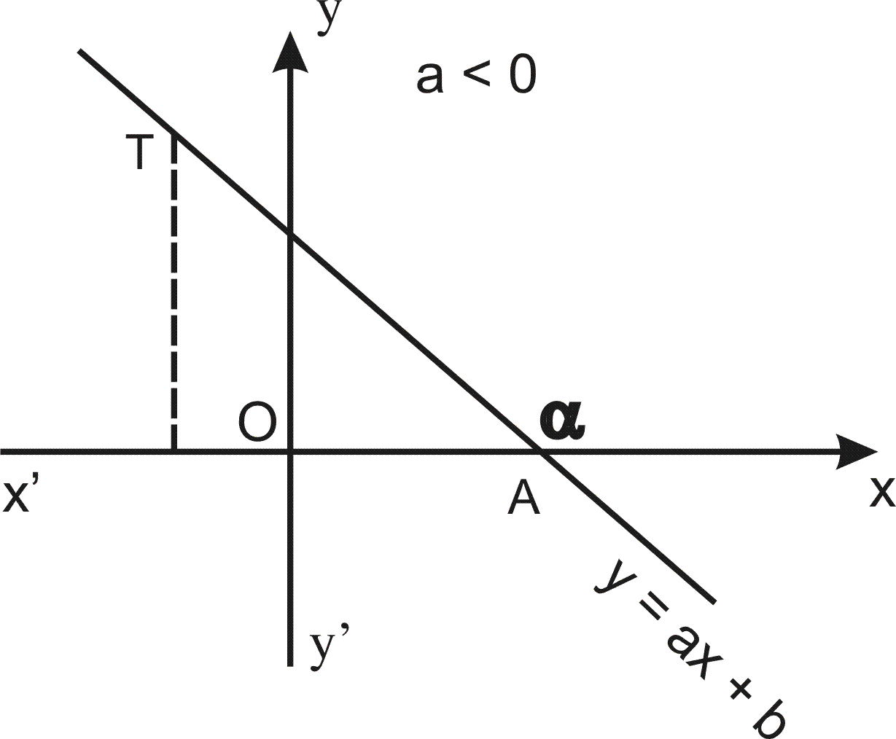

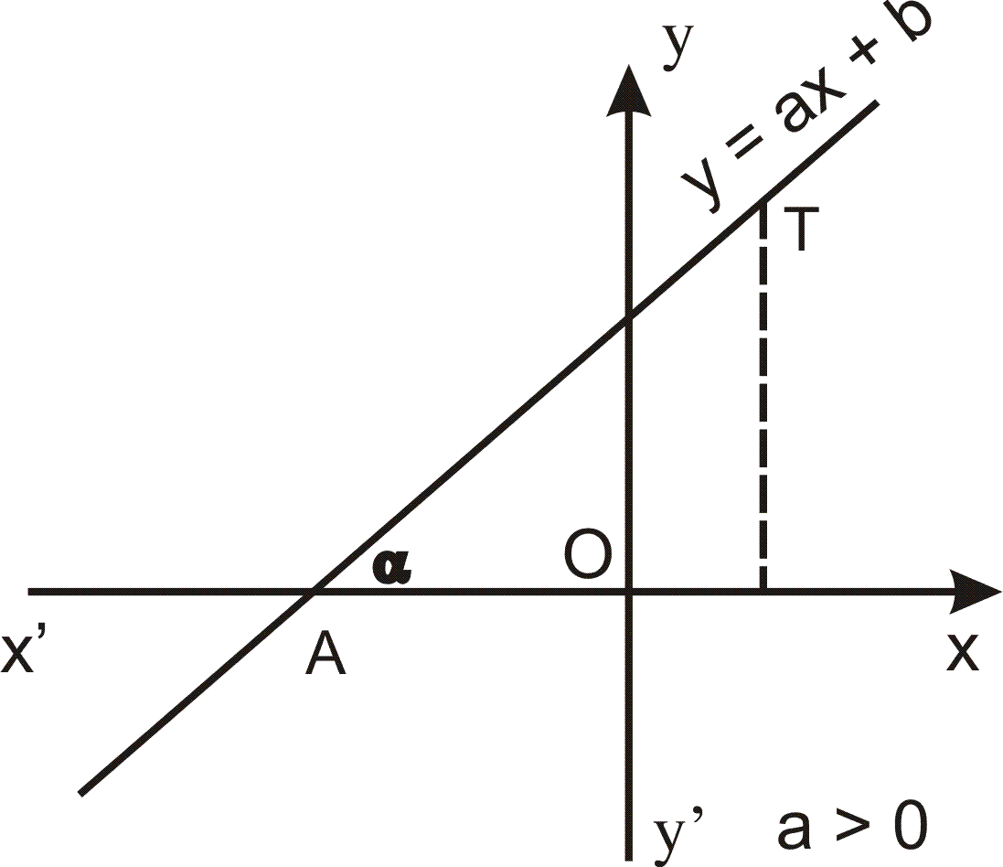

e, Vị trí tương đối giữa 2 đt

y= ax+b (a≠0) : (d)

và y= a'x+b' (a'≠0) : (d’)



**Bài tập 37**:

a, vẽ đồ thị 2 hàm số y=0,5x+2(1) và y=5-2x (2)

|  |  |  |
| --- | --- | --- |
| x | 0 | -4 |
| y = 0,5x+2 | 2 | 0 |
|  | | |
| x | 0 | 2,5 |
| y = 5-2x | 5 | 0 |

Đồ thị:



b) A(-4; 0); B(2,5; 0) ;

Điểm C là giao điểm của hai đường thẳng nên hoành độ điểm C là nghiệm của phương trình

0,5x + 2 = -2x + 5

⇔ 2,5x = 3

⇔ x = 1,2

Thay x = 1,2 vào hàm số y = 0,5x +2 ta được y = 0,5.1,2 + 2 = 2,6

Vậy C(1,2 ; 2,6)

c) Tính:

AB=OA+OB=4+2,5= 5.6(cm)





d) +) Gọi  là góc tạo bởi (1) với trục 0x

=>tan=>≈26034'

+) Gọi  là góc tạo bởi đường thẳng (2) với trục 0x

=>tan 

≈ 116034'



1. **PHẦN HÌNH HỌC**

**TUẦN 9**

***Chương II*: ĐƯỜNG TRÒN**

**SỰ XÁC ĐỊNH ĐƯỜNG TRÒN**

**TÍNH CHẤT ĐỐI XỨNG CỦA ĐƯỜNG TRÒN**

**1.Nhắc lại về đường tròn**



- Ký hiệu (O ; R) hay (O)

- Vị trí tương đối giữa 1 điểm và 1 đường tròn :

M nằm ngoài (O;R)OM > R

M nằm trên (O; R)  OM = R

M nằm trong (O; R)OM < R

**2*.* Cách xác định đường tròn**

**?2**



Qua 2 điểm phân biệt A, B cho trước ta vẽ được vô số đường tròn, tâm nằm trên đường trung trực của AB

**?3**



**\*Kết luận** : SGK tr98

**\* Chú ý** : SGK tr98

**\* Khái niệm đ/tr ngoại tiếp tam giác** : SGK tr99



Đường tròn ngoại tiếp tam giác ABC

Tam giác ABC nội tiếp đường tròn

**?4**



Ta có

OA = OA’ (A’ đx với A qua O)

mà OA = R

=> OA’= R

Hay A’∈(O)

**\*Kết luận**: SGK tr99

**?5**



Vì C đx C’ qua AB

⇒ AB là tr.trực của CC’

Mà O ∈ AB

⇒ OC’= OC = R (T/c đường TT của đ.thẳng)

⇒ C’∈ (0)

**\*Kết luận**: SGK tr99

VẬN DỤNG: Cho tam giác ABC vuông tại A, đường trung tuyến AM, AB=6; AC=8.

a, Hãy tìm tâm của đường tròn ngoại tiếp tam giác ABC

b, Trên đia đối của tia MA, lẫy các điểm D, E, F sao cho MD=4, ME=6, MF=5. Hãy xác định vị trí của mỗi điểm D, E, F với đường tròn ngoại tiếp tam giác ABC.

**ĐƯỜNG KÍNH VÀ DÂY CỦA ĐƯỜNG TRÒN**

**1.So sánh độ dài của đường kính và dây**

***a) Bài toán*** :

TH1: CD  AB



TH2: CD ≠ AB



Vậy CDAB

**b, Định lí 1**: SGK tr103

***Bài toán 1***:



***Bài toán 2***:

2**. Quan hệ vuông góc giữa đường kính và dây**

**\* Định lý** : SGK tr103



|  |  |  |  |  |  |
| --- | --- | --- | --- | --- | --- |
| |  |  | | --- | --- | | GT | Cho (O;R)  OA = 13cm  AM = MB  OM = 5cm | | KL | AB = ? | |  |

Ta có AB là dây không đi qua tâm

MA = MB (gt)

 OM ⊥ AB = {M} (ĐL 3)

Xét ΔAOM vuông tại M có

AM2 = OA2 – OM2 (ĐL Pytago)

= 132 – 52 = 144

 AM = 12 (cm)

Vậy AB = 2AM = 12. 2 = 24(cm)

**TUẦN 10**

**LIÊN HỆ GIỮA DÂY VÀ KHOẢNG CÁCH TỪ TÂM ĐẾN DÂY**

**1. Bài toán:**

GT Cho (O ; R),

AB vaø CD laø daây cung

OHAB; OKCD

KL OH2+HB2=OK2+KD2

***Giải:***

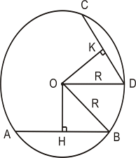Ta có: OKCD tại K

OHAB tại H

Áp dụng định lí Pitago

vào ∆OHB và ∆OKD

ta có:

OH2+HB2=OB2=R2 (1)

OK2+KD2=OD2=R2 (2)

Từ (1) và (2) suy ra

OH2+HB2=OK2+KD2

*Chú ý: Kết luận trên vẫn đúng nếu 1 hoặc hai dây là đường kính.

**2. Liên hệ giữa dây và khoảng cách từ tâm đến dây.**

a) OHAB; OK  CD, theo định lý 1 ta có.

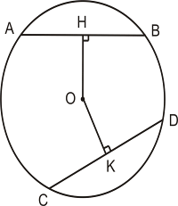

HB2=KD2màOH2+HB2=OK2+KD2

OH2 = OK2OH = OK

b) Chứng minh tương tự (học sinh tự làm)

**Định lý 1:Trong đường tròn (O) AB=CDOH=OK**

**Bài toán:**

a) OHAB; OKCD, theo định lý 1 ta có.

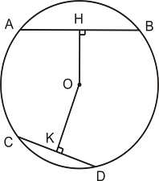Nếu AB>CD

AB>CD

 HB>KD

 HB2> KD2

Mà OH2 + HB2 = OK2 + KD2

OH2< OK2 OH < OK

b) Chứng minh tương tự.

Định lý 2:**Trong đường tròn (O) AB>CDOH<OK.**

?3 a) O là giao điểm của các đường trung trực của tam giác ABC suy O là tâm của đường tròn ngoại tiếp tam giác ABC.

Có OE = OF suy ra AC = BC (đlý 1)

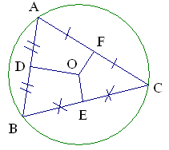 b) OD > OE và OE = OF

 OD > OF

 AB < AC (đlý2)

**Bài 12 sgk**

□

□

□

A

D

B

C

H

K

O

I

|  |  |
| --- | --- |
| GT | (O; 5cm), dây AB=18  IAB, AI=1cm  ICD, CDAB |
| KL | a, Tính k/c từ O đến AB  b, C/m CD=AB |

a) Kẻ OH AB

tại H, ta có:

AH=HB=AB:2

= 8:2 = 4 cm.

Tam giác vuông OHB

có OB2 = BH2 + OH2 ( định lý pi ta go). Suy ra OH = 3cm.

b)Kẻ OK CD

tứ giác OHIK là hình chữ nhật

 OK =IH=4-1= 3cm.

Ta có OH = OK suy ra: AB = CD (định lý liên hệ giữa dây và k/c đến tâm)

**Bài 14-sgk**

Kẻ OHAB;

OKCD.

Rõ ràng H; O;

K thẳng hàng

Ta có:

OH2=OB2-HB2

=252‑202OH=15

OH+OK=HK=22

OK=7(cm)

Ta có KD2 = OD2-OK2

=252‑72KD = 24 (cm)

CD = 2KD = 48 (cm)

**TUẦN 11**

**VỊ TRÍ TƯƠNG ĐỐI CỦA ĐƯỜNG THẲNG VÀ ĐƯỜNG TRÒN**

1. Ba vị trí tương đối của đường thẳng và đường tròn.

a) Đường thẳng và đường tròn cắt nhau

- Đt a và đg tròn (O) có hai điểm chung A và Bđt a và (O) cắt nhau, lúc đó:

- Đường thẳng a gọi là cát tuyến của (O).

□

A

B

O

O

A

B

R

R

H

•

|  |  |
| --- | --- |
| Đường thẳng a không đi qua O có: OH < AB.  Hay OH < R.  OH  AB. | Đường thẳng a đi qua O thì  H ,  OH = 0 <R |

AH = HB = 

b. Đường thẳng và đường tròn tiếp xúc nhau.

- a và (O;R) tx nhau a và (O) chỉ có một điểm chung, lúc đó:

+ Đt a gọi là tiếp tuyến của (O;R).

+ Điểm chung của a và (O;R) gọi là tiếp điểm.

O•

□

C

a

H

c. Đường thẳng và đường tròn không giao nhau.

Nếu đường thẳng và đường tròn không có điểm chung thì ta nói a và (O) không giao nhau.

OH > R.

**2. Hệ thức giữa khoảng cách từ tâm đường tròn đến đường thẳng và bán kính của đường tròn.**

- Đt a và (O) cắt nhau d<R

- Đt a và (O) tx nhau d=R

- Đt a và (O) không giao nhau

d>R

?3: a. Đường thẳng a cắt đường tròn (O) vì



b. Kẻ OHBC

Xét BOH ( = 900) theo Pitago. OB2 = OH2 + HB2

 HB =  cm.

 BC = 2.4 = 8cm

# **TUẦN 12**

# **DẤU HIỆU NHẬN BIẾT TIẾP TUYẾN CỦA ĐƯỜNG TRÒN**

**1. Dấu hiệu nhận biết tiếp tuyến của một đường tròn**.

•

□

C

a

O

Định lý:

a là tiếp tuyến của (O)



**?**

**2. Áp dụng**

Cách dựng như sách giáo khoa.

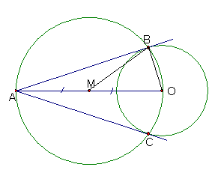

**Chứng minh:**

AOB có đường trung tuyến BM bằng  nên

 AB  OB tại B suy ra AB là tiếp tuyến của (O).

Chứng minh tương tự: AC là tiếp tuyến của (O)

Xét tam giác ABC có AB = 3; AC = 4; BC = 5.

Có AB2 + AC2 = 32 + 42 = 52 = BC2



(theo định lý Pitago đảo)

 AC  BC tại A

 AC là tiếp tuyến của (B; BA)

**TÍNH CHẤT HAI TIẾP TUYẾN CẮT NHAU**

**1. Định lý về 2 tiếp tuyến cắt nhau:**



**?1**

OB = OC = R;

AB = AC

; 

**\* Định lý: (SGK – tr114)**

AB, AC : tiếp tuyến của (O)

B, C: tiếp điểm

AB = AC

AO: phân giác của $\hat{BAC}$

OA: phân giác của $\hat{BOC}$

CM: (SGK)

**?2**

Đặt miếng gỗ hình tròn tiếp xúc với hai cạnh của thước. Kẻ hai tia phân giác suy ra giao của hai tia phân giác là tâm của đường tròn.

**2. Đường tròn nội tiếp tam giác:**

**?3**



***Chứng minh:***

+ Vì I thuộc tia p/g của 

IE = IF

+ Vì I thuộc tia p/g của 

ID = IF

 ID = IE = IF

3 điểm D, E, F  (I)

* Khái niệm :

Đường tròn tiếp xúc với 3 cạnh của tam giác là đường tròn nội tiếp tam giác.

+ Tâm của đường tròn nội tiếp tam giác là giao của 3 đường phân giác.

+ Khoảng cách từ tâm đến 3 cạnh là bán kính của đtròn nội tiếp tam giác.

**3. Đường tròn bàng tiếp tam giác:**

**?4**

+ Vì K  tia phân giác của

 KD = KF

+ Vì K tia phân giác của  KD = KE

KE = KD = KF

3 điểm D, E, F  (K)

* Khái niệm :

+ Đtròn bàng tiếp tam giác là đtròn tiếp xúc với 1 cạnh và phần kéo dài của 2 cạnh còn lại.

+ Tâm của đường tròn bàng tiếp tam giác là giao 2 đường phân giác ngoài và 1 đường phân giác trong.